Jueves 20 de noviembre
Señor nuestro, que prometiste venir y hacer tu morada en los corazones rectos y sinceros, concédenos la rectitud y sinceridad de vida que nos hagan dignos de esa presencia tuya. Por nuestro Señor Jesucristo… Amén.
Apocalipsis 5,1-10: Con su sangre nos compró de toda nación
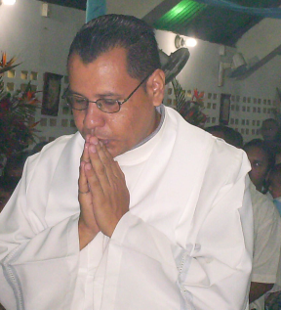
Salmo 149 Bendito sea el Señor.
Lucas 19,41-44: ¡Ojalá reconocieras lo que conduce a la paz! “Al acercarse y ver la ciudad, lloró por ella, diciendo: ¡Si también tú conocieras en este día el mensaje de paz! Pero ahora ha quedado oculto a tus ojos. Porque vendrán días sobre ti, en que tus enemigos te rodearán de empalizadas, te cercarán y te apretarán por todas partes, y te estrellarán contra el suelo a ti y a tus hijos que estén dentro de ti, y no dejarán en ti piedra sobre piedra, porque no has conocido el tiempo de tu visita”
Jesús llora por Jerusalén
- Pues sabe que hay división.
- Que hay enfrentamientos.
- Existe desencuentro, existen guerras.
La salvación no es
- Un lugar ya definido para alguien o para cierta o determinada institución.
- La salvación es un regalo de Dios y punto
- Pero esa salvación hay que lucharla, buscarla y hacerla en unidad.
- No es por mi apellido, por mi profesión, por mi simple cumplimiento.
Jesús
- Ama a su tierra.
- Ama a su gente
- Y sufre por lo que no ve en él.
Pero… Hay guerras
- Mamá peleando porque no puede comprar esto o aquello.
- El esposo guerreando con la infidelidad
- Los hijos formando frente que se aleja del calor de los padres.
- La familia Copn planes de guerra en las críticas destructivas.
- Los vecinos colocando obstáculos para echarle leña al fuego.
Y hay guerras…
- Porque hay odios.
- Porque hay rencores.
- Porque muchos se toman la justicia por su mano
- Entonces no perdonamos.
- Seguimos guardando cosas del pasado.
Somos muchos los que no aceptan la oferta de la paz
- Dios quiere que vivamos en la paz, pero no la vivimos.
- Es tanta el deseo de la guerra que llevaron a Jesús a la cruz.
- No nos importa que la familia esté desunida.
- No nos molesta que nuestra hija siga siendo engañada por las caricias mentirosas de un hombre.
- No nos molesta que nuestros hijos estén en las bandas agrupados.
- No nos importa despellejar a un vecino.

Negarse a reconocer en Jesús el camino por el cual se pueda obtener la paz y la justicia entre los hombres, es negarse a la acción de Dios.
mrivassnchez@gmail.com

